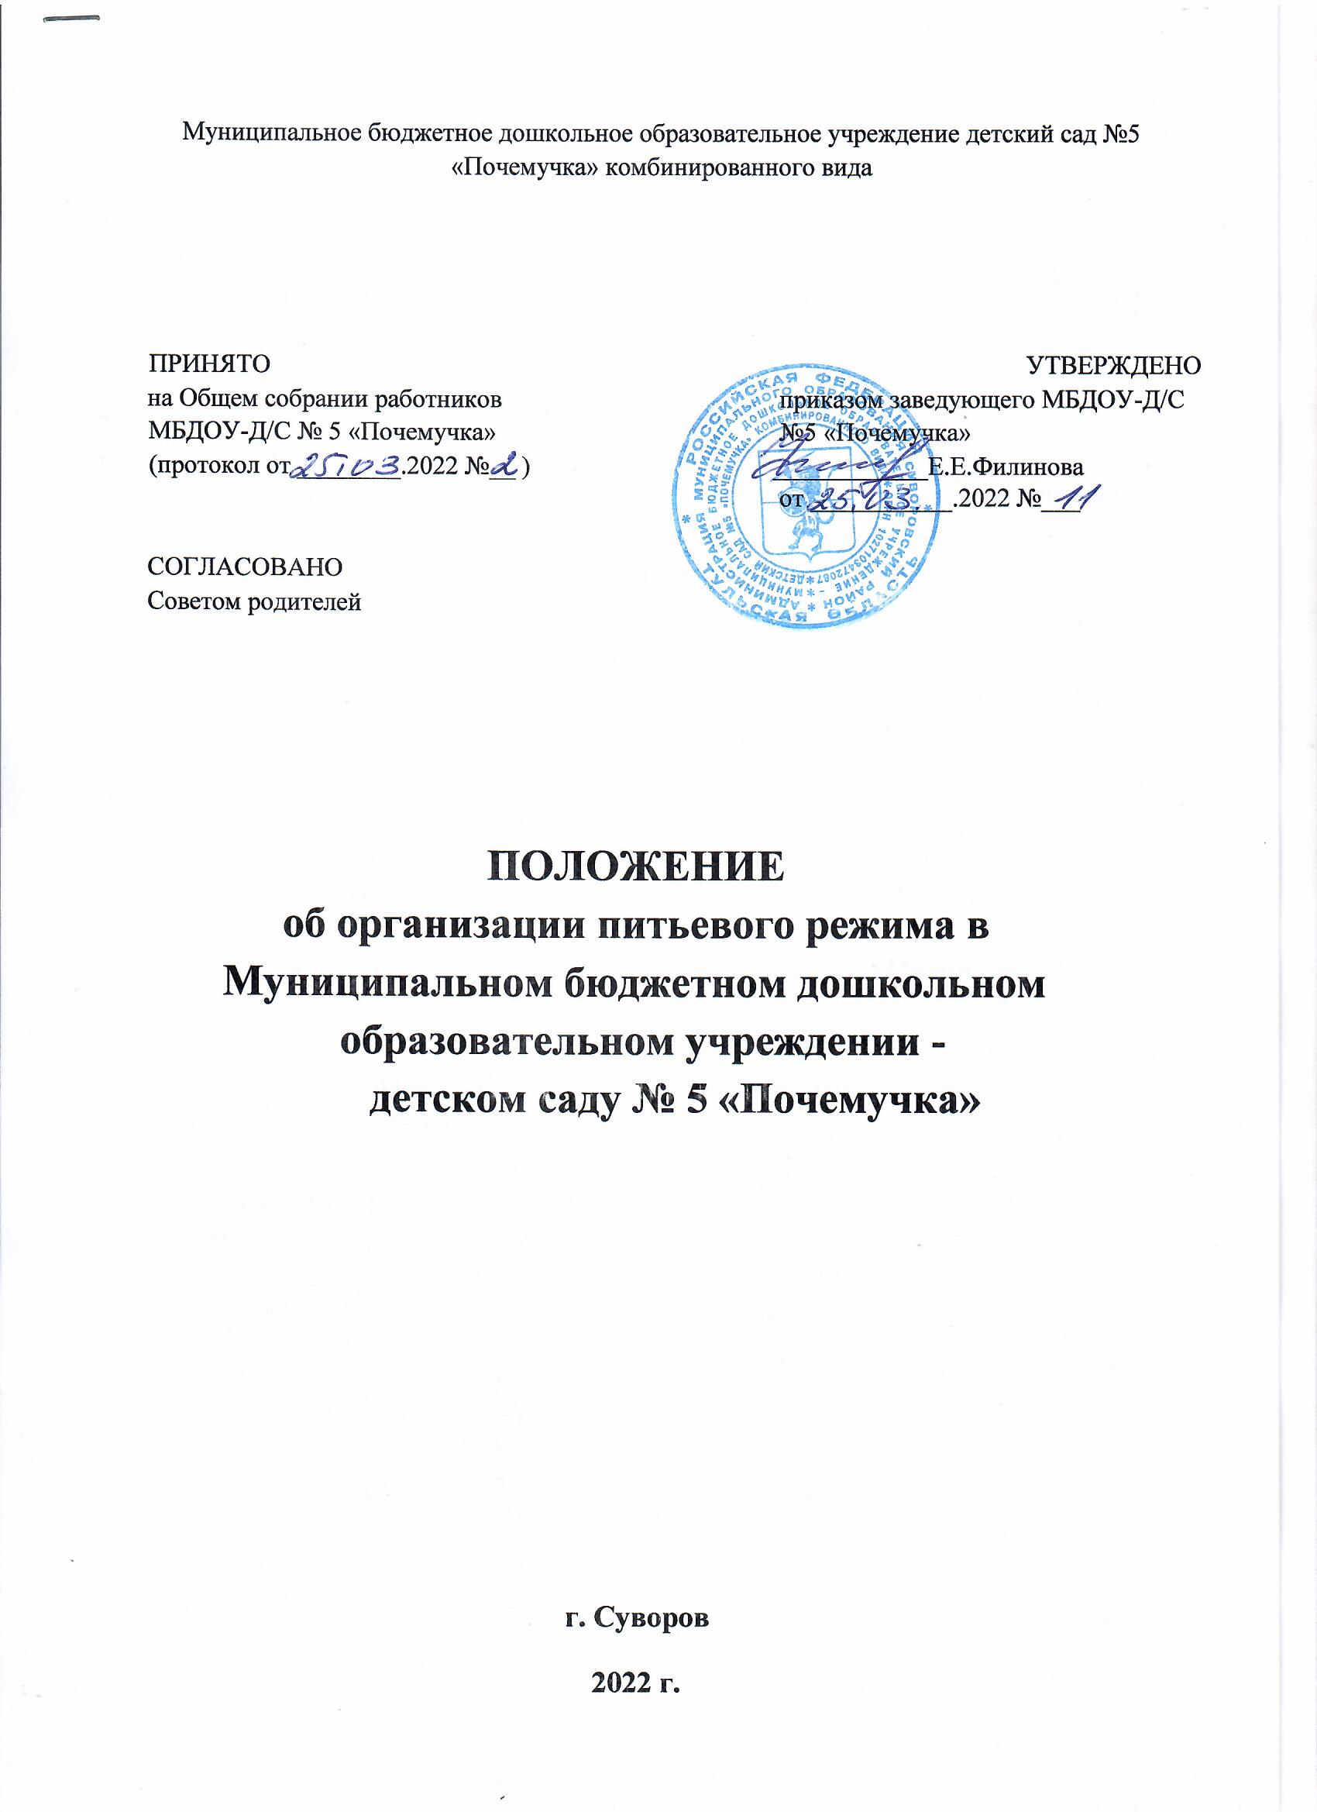

1. Общие положения
1.1. Настоящее Положение об организации питьевого режима в Муниципальном бюджетном дошкольном образовательном учреждении детском сада № 5 «Почемучка» (далее – Положение) разработано в соответствии с
- Федеральным законом от 30.03.1999 № 52-ФЗ «О санитарно-эпидемиологическом благополучии населения»;
- СанПиН 2.3/2.4.3590-20 «Санитарно-эпидемиологические требования к организации общественного питания населения», утвержденными постановлением главного санитарного врача от 27.10.2020 № 32;
- СП 2.4.3648-20 «Санитарно-эпидемиологические требования к организациям воспитания и обучения, отдыха и оздоровления детей и молодежи», утвержденными постановлением главного санитарного врача от 28.09.2020 № 28;
- с Техническим регламентом Евразийского экономического союза ТР ЕАЭС 044/2017 «О безопасности упакованной питьевой воды, включая природную минеральную воду»;
- Уставом Муниципального бюджетного дошкольного образовательного учреждения детского сада № 5 «Почемучка» (далее – ДОУ).
  - Питьевая вода должна быть доступна ребенку в течение всего времени его нахождения в ДОУ. Ориентировочные размеры потребления воды ребенком зависят от времени года, двигательной активности ребенка, и, в среднем, составляют 80 мл на 1 кг его веса. При нахождении ребенка в дошкольном образовательном учреждении полный день ребенок должен получить не менее 70 % суточной потребности в воде.
  - Настоящее Положение принимается на общем собрании работников ДОУ и вводится в действие на неопределенный срок на основании приказа заведующего ДОУ. Данное Положение действует до принятия нового.
  - Изменения и дополнения к Положению оформляются в виде приложений, принятых на общем собрании работников ДОУ, и вводятся в действие на основании приказа заведующего ДОУ.

2. Задачи организации питьевого режима
  - Обеспечение детей безопасной по качеству водой, которая необходима для естественной потребности.
  - Контроль за организацией питьевого режима осуществляется в соответствии с Постановлением главного государственного санитарного врача РФ от 28.09.2020 №28 Об утверждении санитарных правил СП2.4 3648-20 «Санитарно–эпидемиологические требования к организациям воспитания и обучения, отдыха и оздоровления детей и молодежи».

3. Функции должностного лица, осуществляющего контроль за питьевым режимом детей

  - Контроль за организацией питьевого режима в ДОУ осуществляется администрацией ДОУ, ответственными за организацию питания ежедневно.
  - Ответственность за организацию питьевого режима в ДОУ возлагается на поваров, а в группах - на воспитателей и младших воспитателей.

4. Организация питьевого режима в ДОУ
4.1. Питьевой режим детей организуется с использованием разлитой по чайникам (графинам) прокипяченной и охлажденной питьевой воды и бутилированной воды соответствующей требованиям СанПиН 2.1.4.1116-02 «Питьевая вода. Гигиенические требования к качеству воды, расфасованной в емкости. Контроль качества». При этом соблюдаются Правила (Приложения 1,2):
− вода кипятится на пищеблоке по графику (Приложение 3) в специально отведенной ёмкости не менее 5 минут
− вода охлаждается в той же ёмкости, в которой кипятилась;
− условие ее хранения - не более 3 -х часов;
− обработка ёмкости для кипячения осуществляется перед каждым кипячением;
− результат кипячения отражается в соответствующем ГРАФИКЕ (Приложение 4), в котором фиксируется дата, время кипячения и подпись ответственного лица за организацию питьевого режима;
− вода доставляется в группу по графику (Приложение 5) в ёмкостях для её раздачи воспитателем и(или) младшим воспитателем каждые три часа, что отражается в соответствующем ГРАФИКЕ смены воды (Приложение 6);
− перед сменой кипячённой воды ёмкость должна полностью освобождаться от остатков воды, промываться в соответствии с инструкцией по правилам мытья столовой посуды, ополаскиваться;
− температура питьевой воды, даваемой ребенку, составляет 18-20°С;
− воду дают ребенку в индивидуальных керамических чашках (кружках) Чистые чашки ставятся в специально отведенном месте на специальный промаркированный поднос (вверх дном, под салфетку), а для использованных чашек(кружек) ставится отдельный поднос. Мытье чашек осуществляется организованно в моечных столовой посуды. Возможно использование посуды одноразового применения (обязательно наличие контейнеров - для сбора использованной посуды одноразового применения).
4.2. В летний период организация питьевого режима осуществляется во время прогулки. Питьевая вода выносится младшим воспитателем
на улицу в соответствующей ёмкости (промаркированный чайник с крышкой), разливается воспитателем в чашки по просьбе детей.
4.3. Питьевой режим может быть организован с использованием упакованной (бутилированной) питьевой водой при наличии документов,
подтверждающих её происхождение, безопасность и качество, соответствие упакованной питьевой воды обязательным требованиям.
4.4. Контроль наличия кипяченой воды в группе осуществляет младший воспитател), воспитатели группы.

5. Ответственность
5.1. Повара, воспитатели и младшие воспитатели групп несут персональную ответственность за организацию питьевого режима в ДОУ.
5.2. Контроль за соблюдением питьевого режима ежедневно осуществляет администрация ДОУ, назначенные приказом ответственные лица.

Приложение 1
к Положению об организации питьевого режима
(Утверждено приказом от _____________ № ___)

Порядок кипячения и выдачи питьевой воды на пищеблоке
- Вылить из ёмкости для кипячения питьевой воды оставшуюся от прежнего кипячения воду, промыть в двухсекционной ванне: в первой секции – щетками водой температуры не ниже 40°С с добавлением моющих средств. Во второй секции – ополоснуть проточной горячей водой не ниже 65оС с помощью шланга с душевой насадкой.
- Кипятить воду после закипания не менее 5 минут.
- Результат кипячения отразить в соответствующем ГРАФИКЕ.
- Охладить воду в той же ёмкости, в которой кипятилась, до 18-20°С.
- Выдать воду на группы по графику выдачи.
- Условие хранения каждой порции - не более 3 -х часов.

Приложение 2
к Положению об организации питьевого режима
(Утверждено приказом от _____________ № ___)

Порядок раздачи кипяченой воды в группе
- Вылить из чайника (кувшина) оставшуюся от прежнего кипячения воду, промыть в двухсекционной ванне: в первой секции – щетками водой температуры не ниже 40°С с добавлением моющих средств. Во второй секции – ополоснуть проточной горячей водой не ниже 65°С с помощью шланга с душевой насадкой.
- Просушить чайник (кувшин) в перевернутом виде на решетчатых полках, стеллажах
- Получить на пищеблоке воду.
- Отметить время смены кипяченой воды в графике.
- Разлить по чашкам по просьбе детей. 6. Менять воду каждые три часа.

Питьевая вода должна быть доступна ребенку в течение всего времени его нахождения в ДОУ. Ориентировочные размеры потребления воды ребенком зависят от времени года, двигательной активности ребенка, и, в среднем, составляют 80 мл на 1 кг его веса. При нахождении ребенка в дошкольном образовательном учреждении полный день ребенок должен получить не менее 70 % суточной потребности в воде.

Приложение 3
к Положению об организации питьевого режима
(Утверждено приказом от ______________ № ___)

ГРАФИК кипячения питьевой воды на пищеблоке
Дни недели | Понедельник | Вторник | Среда | Четверг | Пятница
Время кипячения | 6:00  9:00  12:00  15:00 | 6:00  9:00  12:00  15:00 | 6:00  9:00  12:00  15:00 | 6:00  9:00  12:00  15:00 | 6:00  9:00  12:00  15:00

Приложение 4
к Положению об организации питьевого режима
(Утверждено приказом от ___________ № ___)

ФОРМА ведения ГРАФИКА кипячения воды на пищеблоке
Дата | Время кипячения воды | Ф. И. О., должность и подпись ответственного работника
 |  | Прокипятивший воду | Проконтролировавший кипячение воды

Приложение 5
к Положению об организации питьевого режима
(Утверждено приказом от 11.01.2021 № 10)

ГРАФИК ПОЛУЧЕНИЯ И ЗАМЕНЫ КИПЯЧЕНОЙ ВОДЫ НА ХОЛОДНЫЙ ПЕРИОД (2020 – 2021) (Котовского, 33)
№ группы | 1 | 2 | 3 | 4
Группа № 1 общеразвивающей  направленности с 5 до 6 лет | 7:00 воспитатель | 10:00  помощник воспитателя | 13:00  помощник воспитателя | 16:00 помощник воспитателя
Группа № 2 общеразвивающей  направленности с 6 до 7 лет | 7:10 воспитатель | 10:10  помощник воспитателя | 13:10  помощник воспитателя | 16:10 помощник воспитателя
Группа № 3 общеразвивающей  направленности с 3 до 4 лет | 7:20 воспитатель | 10:20 помощник воспитателя | 13:20  помощник воспитателя | 16:20 помощник воспитателя
Группа № 4 общеразвивающей  направленности с 4 до 5 лет | 7:30 воспитатель | 10:30  помощник воспитателя | 13:30  помощник воспитателя | 16:30 помощник воспитателя

(Кирова, 31)
№ группы | 1 | 2 | 3 | 4
Группа № 6 общеразвивающей  направленности с 5 до 6 лет | 7:00 воспитатель | 10:00  помощник воспитателя | 13:00  помощник воспитателя | 16:00  помощник воспитателя
Группа № 7 общеразвивающей  направленности с 6 до 7 лет | 7:10 воспитатель | 10:10 –  помощник воспитателя | 13:10  помощник воспитателя | 16:10  помощник воспитателя
Группа № 5 общеразвивающей  направленности с 4 до 5 лет | 7:20 воспитатель | 10:20  помощник воспитателя | 13:20  помощник воспитателя | 16:20  помощник воспитателя

Приложение 6
к Положению об организации питьевого режима
(Утверждено приказом от 11.01.2021 № 10)

ФОРМА ведения ГРАФИКА по замене воды на группах
Дата | Время замены воды | Ф. И. О., должность и подпись ответственного работника
 |  | Заменивший воду | Проконтролировавший замену воды

